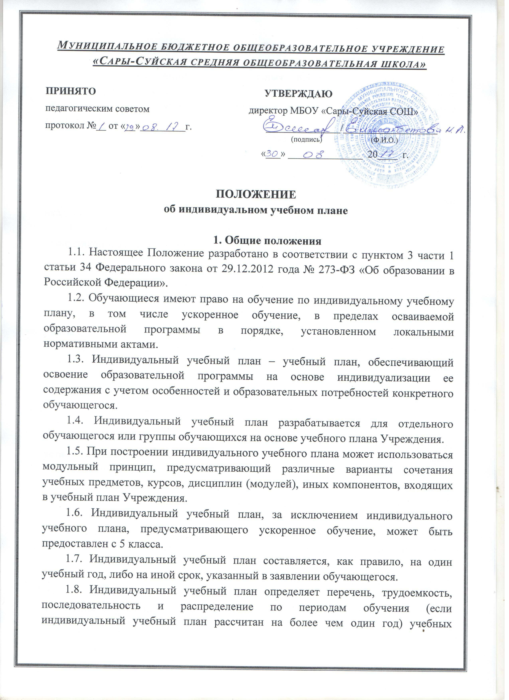предметов, курсов, дисциплин (модулей), практики, иных видов учебной деятельности и формы промежуточной аттестации обучающихся.
1.9. При реализации образовательных программ в соответствии с индивидуальным учебным планом могут использоваться различные образовательные технологии, в том числе дистанционные образовательные технологии, электронное обучение.
1.10. Индивидуальные учебные планы могут быть предоставлены, прежде всего, одаренным обучающимся и обучающимся с ограниченными возможностями здоровья.
1.11. На обучение по индивидуальному учебному плану могут быть переведены обучающиеся, не ликвидировавшие в установленные сроки академической задолженности с момента ее образования.
1.12. Индивидуальные учебные планы разрабатываются в соответствии со спецификой и возможностями учреждения.
1.13. Индивидуальные учебные планы основного общего образования разрабатываются учреждением с участием обучающихся.
1.14. Индивидуальные учебные планы среднего общего образования разрабатываются обучающимися совместно с педагогическими работниками учреждения.
1.15. Обучающиеся обязаны выполнять индивидуальный учебный план, в том числе посещать предусмотренные индивидуальным учебным планом учебные занятия.
1.16. Ознакомление обучающихся с настоящим Порядком, в том числе через информационные системы общего пользования, осуществляется при приеме учащихся в Учреждение.
1.17. О правилах обучения по индивидуальному учебному плану, установленных настоящим Порядком, учреждение информирует также обучающихся 9-11 классов.
1.18. Перевод на обучение по индивидуальному учебному плану осуществляется по заявлению обучающегося;
1.19. Перевод на обучение по индивидуальному учебному плану обучающихся, не ликвидировавших в установленные сроки академической задолженности с момента ее образования, осуществляется по заявлению обучающегося.
1.20. В заявлении должен быть указан срок, на который обучающемуся предоставляется индивидуальный учебный план, а также могут содержаться пожелания обучающегося по индивидуализации содержания образовательной программы (включение дополнительных учебных предметов, курсов, углублённое изучение отдельных дисциплин, сокращение сроков освоения основных образовательных программ и др.).
1.21. Заявления о переводе на обучение по индивидуальному учебному плану принимаются в течение учебного года до 15 мая.
1.22. Обучение по индивидуальному учебному плану начинается, как правило, с начала учебного года.
1.23. Перевод на обучение по индивидуальному учебному плану оформляется приказом директора Учреждения.
1.24. Индивидуальный учебный план утверждается решением педагогического совета Учреждения.

2. Требования к индивидуальному учебному плану основного общего образования
2.1. С целью индивидуализации содержания образовательной программы основного общего образования индивидуальный учебный план основного общего образования может предусматривать:
-увеличение учебных часов, отведённых на изучение отдельных предметов обязательной части;
-введение специально разработанных учебных курсов, обеспечивающих интересы и потребности участников образовательного процесса, в том числе этнокультурные; Необходимые часы выделяются за счет части базисного учебного плана основного общего образования, формируемой участниками образовательного процесса.
2.2. В индивидуальный учебный план основного общего образования входят следующие обязательные предметные области и учебные предметы:
-филология (русский язык, литература, иностранный язык); -общественно-научные предметы (история, обществознание, география); -математика и информатика (математика, информатика и ИКТ); -естественнонаучные предметы (физика, биология, химия); -искусство (ИЗО и музыка); -технология (технология);
-физическая культура и основы безопасности жизнедеятельности (физическая культура, основы безопасности жизнедеятельности).
2.3. Нормативный срок освоения образовательной программы основного общего образования составляет 5 лет. Индивидуальный учебный план может предусматривать уменьшение указанного срока за счет ускоренного обучения. Рекомендуемое уменьшение срока освоения образовательной программы основного общего образования составляет не более 1 года.
3. Требования к индивидуальному учебному плану среднего общего образования
3.1. Обязательными для включения в индивидуальный учебный план базовыми общеобразовательными учебными предметами являются: "Русский язык", "Литература", "Иностранный язык", "Математика", "История", "Физическая культура", "Основы безопасности жизнедеятельности", а также интегрированные учебные предметы "Обществознание" и "Естествознание".
Остальные учебные предметы на базовом уровне включаются в индивидуальный учебный план по выбору
3.2. Для составления индивидуального учебного плана следует:
а) включить в учебный план обязательные учебные предметы на базовом уровне (федерального компонента);
б) составление учебного плана завершается формированием компонента образовательного учреждения.
Часы, отведенные на компонент образовательного учреждения, используются для: преподавания учебных предметов, предлагаемых образовательным учреждением; проведения учебных практик и исследовательской деятельности; осуществления образовательных проектов и т.п. Их также можно использовать для увеличения количества часов, отведенных на преподавание базовых учебных предметов федерального компонента.
3.3. Нормативный срок освоения образовательной программы среднего общего образования - 2-3 года. Индивидуальный учебный план может предусматривать уменьшение указанного срока за счет ускоренного обучения. Рекомендуемое уменьшение срока освоения образовательной программы среднего общего образования составляет не более 1 года.
3.4. Учреждение осуществляет контроль за освоением общеобразовательных программ учащимися, перешедшими на обучение по индивидуальному учебному плану.
3.5. Текущий контроль успеваемости и промежуточная аттестация обучающихся, переведенных на обучение по индивидуальному учебному плану, осуществляются в соответствии с Положением о промежуточной аттестации обучающихся учреждения.
3.6. Государственная (итоговая) аттестация обучающихся, переведенных на обучение по индивидуальному учебному плану, осуществляется в соответствии с Положением о государственной (итоговой) аттестации выпускников 9 и 10 классов общеобразовательных учреждений Российской Федерации и Положением о формах и порядке проведения государственной (итоговой) аттестации обучающихся, освоивших основные общеобразовательные программы среднего общего образования.
3.7. К государственной (итоговой) аттестации допускается обучающийся, не имеющий академической задолженности и в' полном объеме выполнивший индивидуальный учебный план, если иное не установлено порядком проведения государственной итоговой аттестации по соответствующим образовательным программам.
3.8. Финансовое обеспечение реализации основной образовательной программы учреждения в соответствии с индивидуальным учебным планом осуществляется исходя из расходных обязательств на основе муниципального задания по оказанию муниципальных образовательных услуг в соответствии с требованиями федеральных государственных образовательных стандартов.
3.9. Материально-техническое оснащение образовательного процесса должно обеспечивать возможность реализации индивидуальных учебных планов обучающихся.

